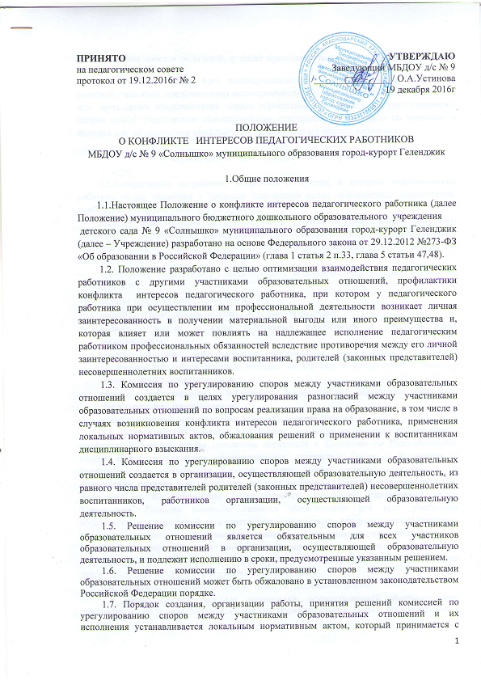 учетом мнения советов родителей, а также представительных органов работников этой организации.
1.8. В целях защиты прав несовершеннолетних воспитанников и своих прав, родители (законные представители) несовершеннолетних воспитанников самостоятельно или через своих представителей вправе обращаться в комиссию по урегулированию споров между участниками образовательных отношений, в том числе по вопросам о наличии или об отсутствии конфликта интересов педагогического работника.

2.Конфликт интересов педагогического работника

2.1.Конкретными ситуациями конфликта интересов, в которых педагогических работник может оказаться в процессе выполнения своих должностных обязанностей, наиболее вероятными являются следующие:
педагог ведет образовательные услуги в рамках образовательной программы дошкольного образования, финансируемой из средств краевого и муниципального бюджета и дополнительные, в том числе платные образовательные услуги у одних и тех же воспитанников;
- воспитатель осуществляет репетиторство с воспитанниками, которых обучает на занятиях;
- педагог получает подарки и услуги;
- педагог собирает деньги на нужды группы, Учреждения;
- педагог участвует в жюри конкурсных мероприятий с участием своих воспитанников;
- педагог получает небезвыгодные предложения от родителей (законных представителей) воспитанников, которых он обучает и воспитывает и (или), у которых является воспитателем;
- педагог небескорыстно использует возможности родителей (законных представителей) воспитанников;
- педагог нарушает установленные в Учреждении запреты и т.д.
2.2. Педагогический работник Учреждения, в отношении которого возник спор о конфликте интересов, вправе письменно обратиться в Комиссию по урегулированию споров между участниками образовательных отношений (далее – Комиссия), в функциональные обязанности которой входит прием вопросов сотрудников об определении наличия или отсутствия данного конфликта. Порядок принятия решений Комиссией и их исполнения устанавливается локальным нормативным актом Учреждения. Решение комиссии является обязательным для всех участников образовательных отношений, подлежит исполнению в сроки, предусмотренные принятым решением, и может быть обжаловано в установленном законодательством РФ порядке.
2.3.Для предотвращения конфликта интересов педагогическим работникам Учреждения необходимо следовать «Кодексу педагогического работника Учреждения по предотвращению конфликта интересов» (приложение 1).
2.4. Обратиться в Комиссию можно только в письменной форме.
2.5. Педагогический работник организации, осуществляющей образовательную деятельность, не вправе оказывать платные образовательные услуги воспитанникам в данной организации, если это приводит к конфликту интересов педагогического работника.
Приложение 1

Кодекс педагогического работника
муниципального автономного дошкольного образовательного учреждения
детского сада № 4 «Спутник»
муниципального образования город-курорт Геленджик

по предотвращению конфликта интересов

1.Общие положения

1.1. Кодекс педагогического работника Учреждения (далее – Кодекс) по предотвращению конфликта интересов – документ, разработанный с целью создания корпоративной культуры в Учреждении, улучшения имиджа Учреждения, оптимизации взаимодействия с внешней средой и внутри МАДОУ д/с № 4 «Спутник», обеспечения устойчивого развития в условиях современных перемен.
1.2. Кодекс определяет основные принципы совместной жизнедеятельности участников образовательных отношений, включающие уважительное, вежливое и заботливое отношения друг к другу и к окружающим, аспекты сотрудничества и ответственности за функционирование Учреждения.
1.3.Кодекс распространяется на всех педагогических работников Учреждения.

2.Содержание Кодекса
2.1. Личность педагога
2.1.1. Профессиональная этика педагога требует призвания, преданности своей работе и чувства ответственности при исполнении своих обязанностей.
2.1.2. Педагог требователен по отношению к себе и стремится к самосовершенствованию. Для него характерны самонаблюдение, самоопределение и самовоспитание.
2.1.3.Для педагога необходимо постоянное обновление. Он занимается своим образованием, повышением квалификации и поиском наилучших методов работы.
2.2.Ответственность педагога
2.2.1. Педагог несет ответственность за качество и результаты доверенной ему педагогической работы – образования подрастающего поколения.
2.2.2. Педагог несет ответственность за порученные ему администрацией функции и доверенные ресурсы.
2.3. Авторитет, честь, репутация педагога
2.3.1. Своим поведением педагог поддерживает и защищает исторически сложившуюся профессиональную честь педагога.
2.3.2. Педагог передает молодому поколению национальные и общечеловеческие культурные ценности, принимает посильное участие в процессе культурного развития.
2.3.3. В общении с воспитанниками и во всех остальных случаях педагог уважителен, вежлив и корректен. Он знает и соблюдает нормы этикета.
2.3.4. Авторитет педагога основывается на компетенции, справедливости, такте, умении заботиться о своих воспитанниках.
2.3.5. Педагог воспитывает на своем положительном примере. Он избегает морального или нравственного поучения, которые по тем или иным причинам вызывают сомнение в их этической оправданности, не спешит осуждать и не требует от других того, что сам соблюдать не в силах.
2.3.6. Педагог имеет право на неприкосновенность личной жизни. Выбранный педагогом образ жизни не должен наносить ущерб престижу профессии, извращать его отношения с воспитанниками и коллегами или мешать исполнению профессиональных обязанностей.
2.3.7. Педагог дорожит своей репутацией.

2.4.Общение педагога с воспитанниками.

2.4.1. Педагог сам выбирает подходящий стиль общения с воспитанниками, основанный на взаимном уважении.
2.4.2. Педагог должен быть требователен к себе. Требовательность педагога по отношению к воспитаннику позитивна. Педагог никогда не должен терять чувства меры и самообладания.
2.4.3. Педагог выбирает такие методы работы, которые поощряют в его воспитанниках развитие положительных черт и взаимоотношений: самостоятельность, инициативность, ответственность, самоконтроль, самовоспитание, желание сотрудничать и помогать другим.
2.4.4. Педагог является беспристрастным, одинаково доброжелательным и благосклонным ко всем своим ученикам. Приняв необоснованно принижающие воспитанника оценочные решения, педагог должен постараться немедленно исправить свою ошибку.
2.4.5. При оценке достижений воспитанников в баллах педагог стремится к объективности и справедливости. Недопустимо тенденциозное занижение или завышение оценочных баллов для искусственного поддержания видимости успеваемости и исправление ошибок воспитанников во время проведения мониторинга.
2.4.6.Педагог соблюдает дискретность. Педагогу запрещается сообщать другим лицам доверенную лично ему воспитанником информацию, за исключением случаев, предусмотренных законодательством.
2.4.7.Педагог не злоупотребляет своим служебным положением. Он не может использовать своих воспитанников, требовать от них каких-либо услуг или одолжений.
2.4.8.Педагог не имеет права требовать от своего воспитанника (родителей, или законных представителей) вознаграждения за свою работу, в том числе и дополнительную.
2.4.9.Педагог терпимо относится к религиозным убеждениям и политическим взглядам своих воспитанников.
2. 5.Общение между педагогами

2.5.1. Взаимоотношения между педагогами основываются на принципах коллегиальности, партнерства и уважения.
2.5.2. Педагог как образец культурного человека всегда обязан приветствовать (здороваться) со своим коллегой, проявление иного поведения может рассматриваться как неуважение (пренебрежения) к коллеге. Пренебрежительное отношение недопустимо.
2.5.3. Педагоги избегают необоснованных и скандальных конфликтов во взаимоотношениях. В случае возникновения разногласий они стремятся к их конструктивному решению.
2.5.4. В Учреждении не должно быть места сплетням, интригам, слухам, домыслам. Педагоги Учреждения при возникших конфликтах не имеют права обсуждать рабочие моменты и переходить на личности с указанием должностных полномочий, обсуждать жизнь Учреждения за его пределами, в том числе и в социальных сетях Интернет.
2.5.5. Вполне допустимо и даже приветствуется положительные отзывы, комментарии и местами даже реклама педагогов об Учреждении за пределами образовательного учреждения, а именно выступая на научно-практических конференциях, научных заседаниях, мастер-классах, который педагог вправе проводить, участвовать за пределами Учреждения.
2.5.6. Критика, направленная на работу, решения, взгляды и поступки коллег или администрации, не должна унижать подвергаемое критике лицо. Она обязана быть обоснованной, конструктивной, тактичной, необидной, доброжелательной.
Важнейшие проблемы и решения в педагогической жизни обсуждаются и принимаются в открытых педагогических дискуссиях.
2.5.7. Педагоги не прикрывают ошибки и проступки друг друга.

2.6.Взаимоотношения с администрацией.

2.6.1.Администрация Учреждения делает все возможное для полного раскрытия способностей и умений педагога как основного субъекта образовательной деятельности.
2.6.2.В Учреждении соблюдается культура общения, выражающаяся во взаимном уважении, доброжелательности и умении находить общий язык. Ответственность за поддержание такой атмосферы несет заведующий Учреждением.
2.6.3. Администрация Учреждения терпимо относится к разнообразию политических, религиозных, философских взглядов, вкусов и мнений, создает условия для обмена взглядами, возможности договориться и найти общий язык. Различные статусы педагогов, квалификационные категории и обязанности не должны препятствовать равноправному выражению всеми педагогами своего мнения и защите своих убеждений.
2.6.4. Администрация не может дискриминировать, игнорировать или преследовать педагогов за их убеждения или на основании личных симпатий или антипатий. Отношения администрации с каждым из педагогов основываются на принципе равноправия.
2.6.5. Администрация не может требовать или собирать информацию о личной жизни педагога, не связанную с выполнением им своих трудовых обязанностей.
2.6.6. Администрация не имеет права скрывать или тенденциозно извращать информацию, могущую повлиять на карьеру педагога и на качество его труда. Важные для педагогического сообщества решения принимаются в Учреждении на основе принципов открытости и общего участия.
2.6.7. Педагоги Учреждения уважительно относятся к администрации, соблюдают субординацию и при возникновении конфликта с администрацией пытаются его разрешить с соблюдением этических норм.

2.7. Отношения с родителями (законными представителями)
2.7.1.Консультация родителей по проблемам воспитания детей – важнейшая часть деятельности педагога. Он устраняет причины конфликтов на основе этических принципов.
2.7.2.Педагог не разглашает высказанное детьми мнение о своих родителях или опекунах или мнение родителей или опекунов о детях. Передавать такое мнение другой стороне можно лишь с согласия лица, довершившего педагогу упомянутое мнение.
2.7.3. Педагоги должны уважительно и доброжелательно общаться с родителями воспитанников.
2.7.4.Отношения педагогов с родителями не должны оказывать влияния на оценку личности и достижений детей.
2.7.5. На отношения педагогов с воспитанниками и на их оценку не должна влиять поддержка, оказываемая их родителями (законными представителями) Учреждению.

2.8. Академическая свобода и свобода слова

2.8.1. Педагог имеет право пользоваться различными источниками информации.
2.8.2. При отборе и передаче информации воспитанникам педагог соблюдает принципы объективности, пригодности и пристойности. Тенденциозное извращение информации или изменение ее авторства недопустимо.
2.8.3. Педагог имеет право открыто (в письменной или в устной форме) высказывать свое мнение о дошкольной, региональной или государственной политике в сфере просвещения, а также о действиях участников образовательных отношений, однако его утверждения не могут быть тенденциозно неточными, злонамеренными и оскорбительными.
2.8.4.Педагог не имеет права обнародовать конфиденциальную служебную информацию.
2.9.Использование ресурсов

Педагоги и административные работники должны бережно и обоснованно расходовать материальные и другие ресурсы.
Они не имеют права использовать имущество Учреждения (помещения, мебель, телефон, телефакс, компьютер, копировальную технику, другое оборудование, почтовые услуги, транспортные средства, инструменты и материалы), а также свое рабочее время для личных нужд.
2.10. Личные интересы и самоотвод

2.10.1. Педагог и заведующий Учреждением объективен и бескорыстен. Его служебные решения не подчиняются собственным интересам, а также личным интересам членов семьи, родственников и друзей.
2.10.2. Если педагог является членом совета, комиссии или иной рабочей группы, обязанной принимать решения, в которых он лично заинтересован, и в связи с этим не может сохранять беспристрастность, он сообщает об этом лицам, участвующим в обсуждении, и берет самоотвод от голосования или иного способа принятия решения.

2.11. Благотворительность и меценатство.
2.11.1. Учреждение имеет право принимать бескорыстную помощь со стороны физических, юридических лиц.
2.11.2. Педагог является честным человеком и строго соблюдает законодательство Российской Федерации. С профессиональной этикой педагога не сочетаются ни получение взятки, ни ее дача.
2.11.3. Заведующий Учреждением или педагог может принять от родителей воспитанников любую бескорыстную помощь, предназначенную Учреждению. О предоставлении такой помощи необходимо поставить в известность общественность и выразить публично от ее лица благодарность.

2.12.Прием на работу и перевод на более высокую должность

2.12.1. Заведующий Учреждением должен сохранять беспристрастность при приеме на работу нового сотрудника или повышении своего сотрудника в должности. Он не может назначить своим заместителем или руководителем подразделения члена своей семьи или своего родственника, а также предоставлять им какие-либо иные привилегии.
2.12.2.Недопустимо брать вознаграждение в какой бы то ни было форме за приём на работу, повышение квалификационной категории, назначение на более высокую должность и т. п.

